УЧЕБНЫЙ ГОД 2019-2020 (1 ПОЛУГОДИЕ)
ЛИТЕРАТУРА 5 КЛАСС – ЗАДАНИЯ

ЧАСТЬ – А
1. Кто автор строк??
Играют волны — ветер свищет,
И мачта гнется и скрыпит...
Увы! Он счастия не ищет
И не от счастия бежит!
а) 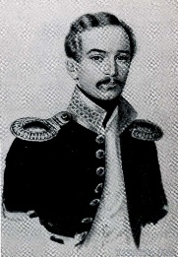 б) 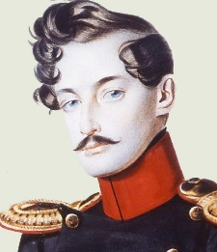 в) 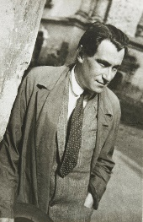 г) 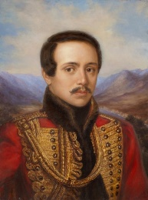

2. В 1837 году вся Россия праздновала 25-летие со дня победы в войне с Наполеоном. В церквях были заказаны молебны за погибших, а в августе сделали закладку храма в Москве в память о великом подвиге русского народа. Торжественная атмосфера откликнулась и в сердце Михаила Юрьевича, который в этом же году написал произведение …………….. О каком произведении речь???
а) Бородинское поле б) Бородино в) Бородинская годовщина г) Кутузов в пути

3. Кто автор этих строк?
Право, не клуб ли вороньего рода
Около нашего нынче прихода?
Вот и сегодня... ну просто беда!
Глупое карканье, дикие стоны...
Кажется, с целого света вороны
По вечерам прилетают сюда.
а) 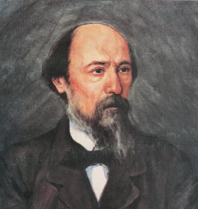 б) 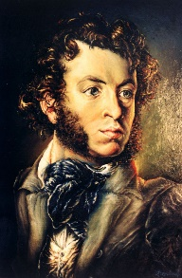 в) 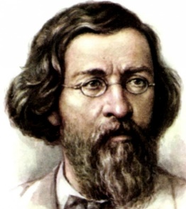 г) 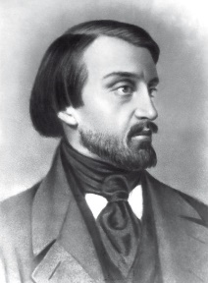

4. Перед вами сказки: «Гуси-лебеди», «Лиса и Петух», «Мороз Иванович», «Морозко», «По щучьему веленью», «Царевна – лягушка», «Кощей Бессмертный», «Емеля», «Теремок», «Колобок», «Репка». Какого вида сказок, здесь нет?
а) Бытовые сказки б) Сказки о животных в) Волшебные сказки г) В списке сказки всех видов

5. Первая поэма этого писателя с названием «Стено» была написана во время его учебы на третьем курсе института. Островского, Гончарова и Достоевского писатель встретил во время работы в «Современнике». Писателя называли «циклопом с женской душой». Как говорит биография писателя, он был противником крепостного права. В связи с этим он ликовал, когда у крестьян появилась свобода. О каком писателе речь?
а) 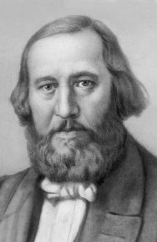 б) 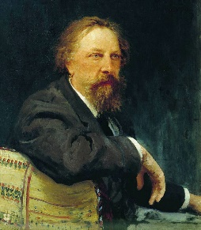 в) 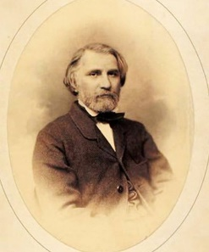 г) 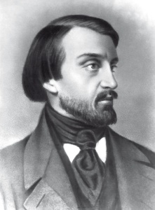

УЧЕБНЫЙ ГОД 2019-2020 (1 ПОЛУГОДИЕ)
ЛИТЕРАТУРА 5 КЛАСС – ЗАДАНИЯ (2 страница)

ЧАСТЬ – А
6. Фольклор – это…
а) Народная мудрость б) Словесное народное творчество
в) Музыкальное народное творчество г) Все ответы правильные

7. Выбери жанры фольклора.
а) потешки, бытовые, частушки б) пословицы, пестушки, эпос
в) загадки, сказки, игры г) сказки, баллады, поэмы

8. Прочитай отрывок из произведения и назови автора данного произведения..?
В эту минуту появился матрос. Он доложил капитану, что «Дункан» входит в залив Клайд, и спросил, какие будут приказания.
— Каковы ваши намерения, сэр? — обратился Джон Манглс к Гленарвану.
— Как можно скорее достигнуть Думбартона. Оттуда миссис Элен поедет домой, в Малькольм-Кэстль, а я отправлюсь в Лондон представить этот документ в адмиралтейство.
Джон Манглс отдал соответствующие распоряжения, и матрос пошел передать их помощнику капитана.
— Теперь, друзья мои, — сказал Гленарван, — будем продолжать наше расследование. Мы напали на след крупной катастрофы, и от нашей сообразительности зависит жизнь нескольких человек. Напряжем же все силы нашего ума, чтобы разгадать эту загадку.
— Мы готовы, дорогой Эдуард, — ответила Элен.
— Прежде всего, — продолжал Гленарван, — нам надо обсудить три различные вещи: во-первых, то, что нам уже известно, во-вторых, то, о чем можно догадываться, и, наконец, в-третьих, то, что нам неизвестно. Что мы знаем? Мы знаем, что седьмого июня 1862 года трехмачтовое судно «Британия», вышедшее из порта Глазго, потерпело крушение. Затем нам известно, что два матроса и капитан бросили в море под широтой тридцать семь градусов одиннадцать минут вот этот документ и что они просят оказать им помощь.
— Совершенно правильно, — согласился майор.
а) 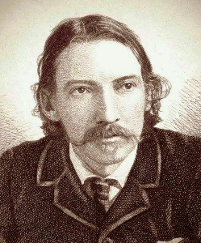 б) 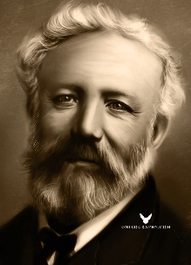 в) 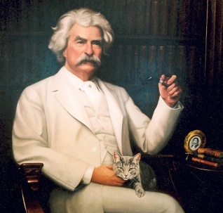 г) 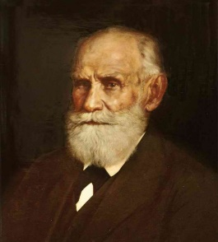

9. Перед Вами иллюстрация из известного произведения. Назовите это произведение?
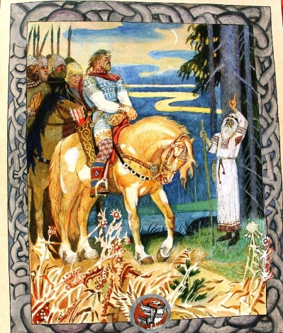
а) «Песнь о вещем Олеге» б) «Слово о полку Игореве» в) «Хождение за три моря» г) «Садко»

УЧЕБНЫЙ ГОД 2019-2020 (1 ПОЛУГОДИЕ)
ЛИТЕРАТУРА 5 КЛАСС – ЗАДАНИЯ (3 страница)

ЧАСТЬ – А
10. Прочитай отрывок из произведения. Ты уже знаешь автора и название данного произведения. Назови имя главного героя и имя его друга.
Адрес был размыт водой, но все же видно было, что он написан тем же твердым, прямым почерком на толстом пожелтевшем конверте.
Должно быть, это письмо стало для меня чем—то вроде молитвы, – каждый вечер я повторял его, дожидаясь, когда придет отец.
Он поздно возвращался с пристани: пароходы приходили теперь каждый день и грузили не лен и хлеб, как раньше, а тяжелые ящики с патронами и частями орудий. Он приходил – грузный, коренастый, усатый, в маленькой суконной шапочке, в брезентовых штанах. Мать говорила и говорила, а он молча ел и только откашливался изредка да вытирал усы. Потом он брал детей – меня и сестру – и заваливался на кровать. От него пахло пенькой, иногда яблоками, хлебом, а иногда каким—то протухшим машинным маслом, и я помню, как от этого запаха мне становилось скучно.
Мне кажется, что именно в тот несчастный вечер, лежа рядом с отцом, я впервые сознательно оценил то, что меня окружало. Маленький, тесный домик с низким потолком, оклеенным газетной бумагой, с большой щелью под окном, из которой тянет свежестью и пахнет рекою, – это наш дом. Красивая черная женщина с распущенными волосами, спящая на полу на двух мешках, набитых соломой, – это моя мать. Маленькие детские ноги, торчащие из—под лоскутного одеяла, – это ноги моей сестры. Худенький черный мальчик в больших штанах, который, дрожа, слезает с постели и крадучись выходит во двор, – это я.
Уже давно было выбрано подходящее место, веревка припасена, и даже хворост сложен у Пролома; – не хватало только куска гнилого мяса, чтобы отправиться за голубым раком. В нашей реке разноцветное дно, и раки попадались разноцветные – черные, зеленые, желтые. Эти шли на лягушек, на костер. Но голубой рак – в этом были твердо убеждены все мальчишки – шел только на гнилое мясо. Вчера, наконец, повезло: я стащил у матери кусок мяса я целый день держал его на солнце. Теперь оно была гнилое, – чтобы убедиться в этом, не нужно было даже брать его в руки…
а) Том Сойер и Гекльберри Финн б) Александр Григорьев и Пётр Сковородников
в) Гена Звягин и Яшка Воробьёв г) Мишка Поляков и Генка Петров

11. В детские годы писатель успевал делать многое: он и обучался ремеслу, и учился, и помогал отцу, и пел в хоре, и играл. Писателю пришлось 5 лет практически работать «литературным негром». Фамилия писателя получена была не от национального потомка, а от старого прозвища Чех. Собственным именем писатель подписывался лишь в редких случаях. Чаще он подписывался смешными прозвищами: Зевуля, Проптер, Дяденька. О каком писателе идёт речь?
а) 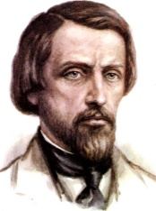 б) 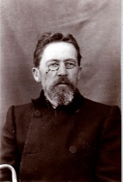 в) 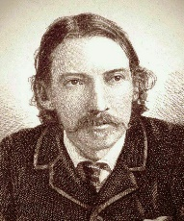 г) 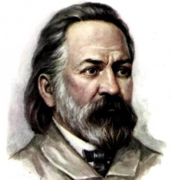

12. Прочитай мораль басни и ответь, из какой басни данная мораль?
Невежи судят точно так:
В чем толку не поймут, то все у них пустяк.
а) Кукушка и Петух б) Мартышка и очки в) Зеркало и обезьяна г) нет правильного ответа

13. Продолжи известную поговорку. За двумя зайцами погонишься, ………………………
а) трех зайцев поймаешь б) хоть одного, да поймаешь в) от егеря по морде получишь
г) ни одного кабана не поймаешь

14. Какое место в композиции сказки «Царевна-лягушка» занимают следующие строки: «И стали они жить дружно, в любви и согласии»?
а) присказка б) зачин в) прибаутка г) концовка

УЧЕБНЫЙ ГОД 2019-2020 (1 ПОЛУГОДИЕ)
ЛИТЕРАТУРА 5 КЛАСС – ЗАДАНИЯ (4 страница)

ЧАСТЬ – А
15. Перед вами картина В.М. Васнецова «Спящая царевна».
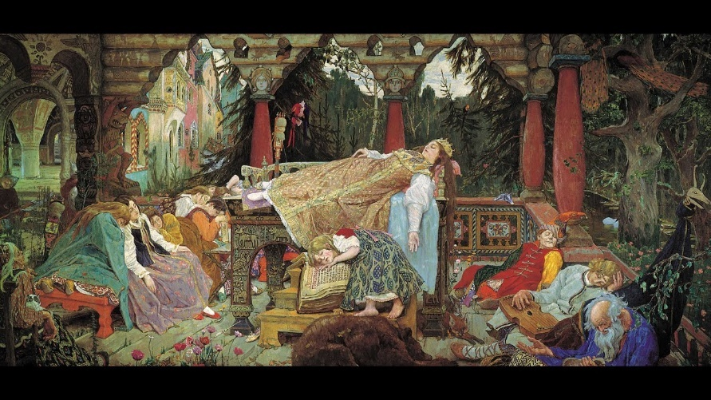
Вы уже догадались, что данная картина написана к произведению В.А. Жуковского. Ответьте на вопрос, во сколько лет вышла царевна замуж?
а) 316 лет б) 16 лет в) 317 лет г) не выходила замуж

ЧАСТЬ – С
1. Решим ребусы.
а) 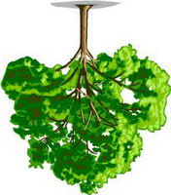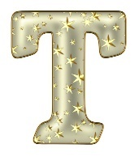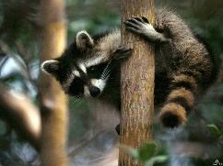

б) 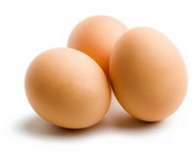 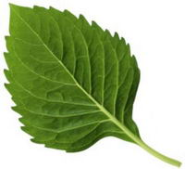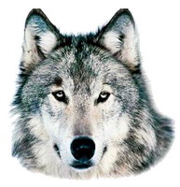

в) 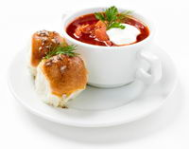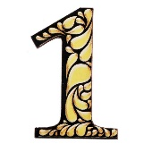

2. Напишите небольшое сочинение на темы по выбору:
а) Храбрость маленькой Герды (по сказке Х.-К. Андерсена «Снежная Королева»).
б) Единство народа в стихотворении М.Ю. Лермонтова «Бородино».
в) Жизнь детей (по стихотворению Н. А. Некрасова «Крестьянские дети»).
г) Трагическая судьба Герасима (по рассказу И. С. Тургенева «Муму»).
д) Добро и зло в русской народной сказке «Царевна-лягушка».
е) Чему учит сказка К. Г. Паустовского «Тёплый хлеб».
ж) Добро и зло в пьесе С. Маршака «Двенадцать месяцев».

УЧЕБНЫЙ ГОД 2019-2020 (1 ПОЛУГОДИЕ)
ЛИТЕРАТУРА 5 КЛАСС – БЛАНК ОТВЕТОВ

Ф.И.О. ___________________________________________________________________________
Школа ___________________________________________________________________________
Населённый пункт_________________________________________________________________
ЧАСТЬ - А
1 | 2 | 3 | 4 | 5 | 6 | 7 | 8 | 9 | 10 | 11 | 12 | 13 | 14 | 15

ЧАСТЬ – С
1.
а) | б) | в)

2. ____________________________________________________________________________________________________________________________________________________________________________________________________________________________________________________________________________________________________________________________________________________________________________________________________________________________________________________________________________
____________________________________________________________________________________________________________________________________________________________________________________________________________________________________________________________________________________________________________________________________________________________________________________________________________________________________________________________________________
____________________________________________________________________________________________________________________________________________________________________________________________________________________________________________________________________________________________________________________________________________________________________________________________________________________________________________________________________________
________________________________________________________________________________________________________________________________________________________________________________________
УЧЕБНЫЙ ГОД 2019-2020 (1 ПОЛУГОДИЕ)
ЛИТЕРАТУРА 5 КЛАСС – БЛАНК ОТВЕТОВ (2 страница)

Ф.И.О. ___________________________________________________________________________
Школа ___________________________________________________________________________
Населённый пункт_________________________________________________________________
ЧАСТЬ – С
2.
____________________________________________________________________________________________________________________________________________________________________________________________________________________________________________________________________________________________________________________________________________________________________________________________________________________________________________________________________________
____________________________________________________________________________________________________________________________________________________________________________________________________________________________________________________________________________________________________________________________________________________________________________________________________________________________________________________________________________
____________________________________________________________________________________________________________________________________________________________________________________________________________________________________________________________________________________________________________________________________________________________________________________________________________________________________________________________________________
____________________________________________________________________________________________________________________________________________________________________________________________________________________________________________________________________________________________________________________________________________________________________________________________________________________________________________________________________________________________________________________________________________________________________________________________________________________________________________________________________
УЧЕБНЫЙ ГОД 2019-2020 (1 ПОЛУГОДИЕ)
ЛИТЕРАТУРА 5 КЛАСС – БЛАНК ОТВЕТОВ (3 страница)

Ф.И.О. ___________________________________________________________________________
Школа ___________________________________________________________________________
Населённый пункт_________________________________________________________________
ЧАСТЬ – С
2.
____________________________________________________________________________________________________________________________________________________________________________________________________________________________________________________________________________________________________________________________________________________________________________________________________________________________________________________________________________
____________________________________________________________________________________________________________________________________________________________________________________________________________________________________________________________________________________________________________________________________________________________________________________________________________________________________________________________________________
____________________________________________________________________________________________________________________________________________________________________________________________________________________________________________________________________________________________________________________________________________________________________________________________________________________________________________________________________________
____________________________________________________________________________________________________________________________________________________________________________________________________________________________________________________________________________________________________________________________________________________________________________________________________________________________________________________________________________________________________________________________________________________________________________________________________________________________________________________________________
УЧЕБНЫЙ ГОД 2019-2020 (1 ПОЛУГОДИЕ)
ЛИТЕРАТУРА 5 КЛАСС – БЛАНК ОТВЕТОВ (дополнительная страница)

Ф.И.О. ___________________________________________________________________________
Школа ___________________________________________________________________________
Населённый пункт_________________________________________________________________

